Ma première heure au CDI
Quand j’apprends que je peux tout consulter…et ne rien ranger !
Lorsque tu entres au CDI, c’est pour consulter le fonds documentaire…Oh, là, là ! Déjà des mots compliqués ! Au fait, c’est quoi un CDI ?
C comme __________________ D comme _____________________________I comme _________________________
Et un fonds documentaire, c’est quoi ? __________________________________________________________________________________________

Maintenant, tu vas commencer à consulter les documents du CDI. Tu peux consulter l’ensemble des documents installés sur les étagères ou parfois dans des boîtes de rangement en plastique ou en carton MAIS tu ne ranges rien !
C’est le professeur documentaliste Me__________________________ qui range ou bien la surveillante qui aide la documentaliste Me ______________________.
Alors, puisque tu peux consulter tout ce qui est installé sur les étagères et que tu ne ranges aucun document, où vas-tu poser tous les livres que tu auras ouverts ? Prête-toi à ce petit jeu et tu vas comprendre…
- Les livres documentaires sont classés ainsi. On appelle ce rangement la classification ____________________
000 | 100 | 200 | 300 | 400 | 500 | 600 | 700 | 800 | 900
Dictionnaires Encyclopédies  Informatique | Philosophie | Religion | Sciences sociales | Langues | Sciences exactes | Sciences appliquées | Arts & loisir | Littérature | Histoire géographie

- Avec ta classe tu vas chercher des livres documentaires sur les chats, les chevaux, les bateaux, les poissons les chiens, les parfums les maquillages, le ciel, les océans, les droits des enfants la peinture, la musique, l’architecture, la Vierge, Jésus, Internet, un dictionnaire, une encyclopédie.
- Lorsque tu as terminé de consulter un documentaire rangé dans la classification Dewey, tu le laisses sur la table.

- Les livres de fiction
Tu lirais bien un roman de Victor Hugo ou d’Alphonse Daudet, un conte de Grimm ou les Contes de la Savane de Jean Muzy ou bien encore une Cabane Magique de Mary Pope Osborne. Tu te tournes vers les rayons consacrés aux FICTIONS. Tu sors les livres du rayon, tu peux les feuilleter. Quand tu as terminé, tu déposes les livres dans les petits bacs orange.

- Les périodiques et les BD
Ils sont rangés dans la 2ème pièce. Tous les documents déplacés pour une recherche ou une consultation sont à déposer dans les bacs noirs.
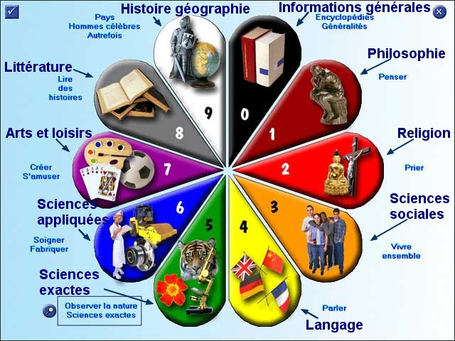

ECRIRE SANS FAIRE DE FAUTES
Me TARKA – Me LASSERON – Classification DEWEY – Centre – Documentation - Information

CHERCHER UN DOCUMENTAIRE SUR
Les chats | Les chevaux | Les bateaux | Les poissons | Les chiens
Les parfums | Les maquillages | Le ciel | Les océans | Les droits des enfants dans le monde
La peinture | La musique | L’architecture au XXe siècle | Les images de la Vierge | La vie de Jésus
Internet | Un dictionnaire Français - Anglais | Un dictionnaire de français | Un classeur Tout l’Univers | Un livre de philo pour les ado
Une Bible pour les enfants | Les peintres du Pas de Calais | Un livre sur les châteaux de la Loire | Un Bescherelle | La vie de famille
La planète Terre | Un Bled | Un dictionnaire du musicien | La météo | Une grammaire française

Un roman de Victor Hugo  R  HUG | Un roman d’Alphonse Daudet  R  DAU | Un conte de Grimm  C  GRI | Les contes de la Savane  C  MUZ | Une cabane Magique  R  OSB

Ma deuxième heure au CDI
Deux média fréquemment utilisés au CDI : le dictionnaire et Internet
Cette année, chez les élèves de 6e ______ une fleur et un animal représentent leur classe, ____________________________________ et ____________________________________________.
Au fait, ils viennent d’où ces mots qui résonnent agréablement à mes oreilles et symbolisent ma classe ? Et quelle actualité artistique les entoure ?
- Afin de connaître l’origine de ces mots et les productions artistiques qui leur sont associés, tu vas consulter 2 média fréquemment utilisés au CDI.
- Un dictionnaire __________________________________ qui va te raconter en quelque sorte l’histoire de ces 2 mots ou un dictionnaire de latin qui va te donner son origine
- Internet qui va te permettre de trouver des créations artistiques associées à ces deux symboles : un tableau et un poème
1er symbole et origine latine de la fleur : ________________________________________
2ème symbole et origine latine de l’animal : ________________________________________

- Retrouve un tableau et le nom du peintre qui représente la fleur
- Sur le catalogue informatique du CDI retrouve des documents qui pourraient te renseigner sur la fleur et le peintre
- Grâce à Internet retrouve une chantefable qui célèbre l’animal qui symbolise ta classe.
ATTENTION ! Parfois on cherche, et on ne trouve pas de réponses à la recherche…
Grâce à Internet je peux… | Chercher des ______________________________________________  Consulter le ________________________________________ numérique du CDI  Me rendre sur ________________________________ à l’adresse suivante  http://lewebpedagogique.com/lecdidestjo/

POUR EVITER DE FAIRE DES FAUTES D’ORTHOGRAPHE
LES NOMS DE FLEURS ET D’ANIMAUX DES CLASSES DANS LESQUELLES TRAVAILLE ME MARCHAND CETTE ANNEE
FLEURS | ANIMAUX
Le tournesol  L’orchidée  La marguerite | L’abeille  Le papillon  Le hérisson

LE VOCABULAIRE TECHNIQUE
Un dictionnaire étymologique – Le catalogue – Le blog du CDI

POUR EVITER DE FAIRE DES FAUTES D’ORTHOGRAPHE
LES NOMS DE FLEURS ET D’ANIMAUX DES CLASSES DANS LESQUELLES TRAVAILLE ME MARCHAND CETTE ANNEE
FLEURS | ANIMAUX
Le tournesol  L’orchidée  La marguerite | L’abeille  Le papillon  Le hérisson

LE VOCABULAIRE TECHNIQUE
Un dictionnaire étymologique – Le catalogue – Le blog du CDI

